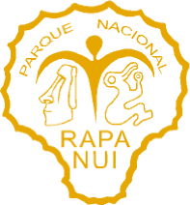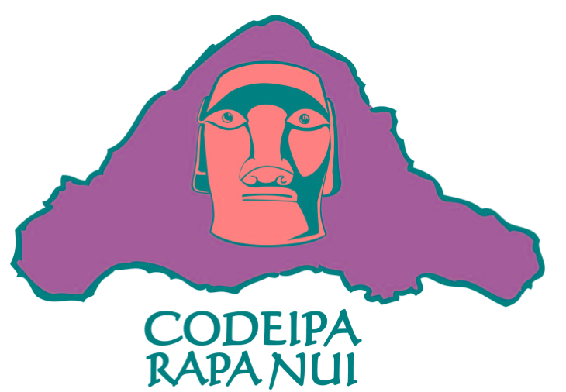
MA’U HENUA
PROPUESTA DE NUEVA ADMINISTRACION PARQUE NACIONAL RAPA NUI
- MARZO 2015 -
COMISIONADOS RAPA NUI PERIODO 2011-2015 CODEIPA

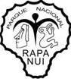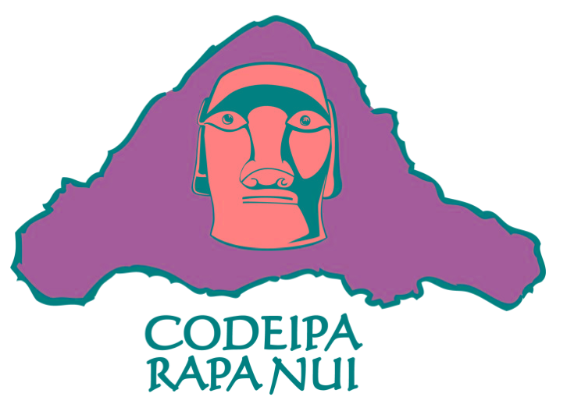

Luego de visitar, en el año 2014, el Salar de Atacama para conocer la experiencia de los Pueblos Atacameños en la administración de la Reserva Nacional Los Flamencos, los Comisionados Rapa Nui de CODEIPA periodo 2011-2015 (Anakena Manutomatoma, Jose Rapu Haoa, Mario Tuki Hey, Jorge Pont Chavez, Osvaldo Pakarati Arevalo y el Presidente del Consejo de Ancianos Alberto Hotus Chavez) solicitaron a CONAF establecer un sistema de administración del Parque Nacional Rapa Nui gestionado directamente por el Pueblo Rapa Nui. En el mes de Noviembre, los Comisionados Manutomatoma, Pakarati y Rapu firmaron un acuerdo con el Director Nacional de la Corporación para trabajar sobre la materia, sin embargo CONAF presentó una propuesta de “co-administración” (conocida como GOSPAN), en la cual el rol del Pueblo Rapa Nui es meramente consultivo, perpetuándose el sistema de administración actual.
Con la convicción del derecho que asiste al Pueblo Rapa Nui para administrar los vestigios arqueológicos y patrimoniales de sus antepasados, los Comisionados Rapa Nui presentan a la Primera Sesión Plenaria 2015 de la Comisión de Desarrollo de Isla de Pascua, la Propuesta Ma’u Henua para una nueva administración del Parque Nacional Rapa Nui, a objeto que se acuerde someterla a Consulta Indígena del Convenio 169 de la O.I.T. durante el Segundo semestre del año 2015, y en caso de ser ratificada por el Pueblo Rapa Nui, sea implementada por parte del Estado de Chile durante el Gobierno de la Presidenta Michelle Bachelet.
La elaboración de esta propuesta fue realizada por el Ingeniero Comercial Camilo Rapu Riroroko, quien fue contratado como asesor de los Comisionados Rapa Nui para el desarrollo de esta tarea.
Pág. 2

INDICE
- - Introducción 4
- - Objetivo General 7
- - Objetivos Específicos 7
- - Reseña Histórica Parque Nacional Rapa Nui 9
- - Situación Actual Parque Nacional Rapa Nui 11
        - - Administración y Funcionamiento 11
- Análisis presupuestario 13
- Recursos Arqueológicos y Patrimoniales 17
- Turismo e Infraestructura 19
- Pueblo Rapa Nui 20
- Propuesta de Nueva Administración PNRN 23
- Etapa 1 Transitoria (GOSPAN) 25
- Alta Dirección PNRN 26
- Estructura Organizacional 27
- Etapa 2 Ley Parque Nacional Rapa Nui 28
- Parque Nacional (limites, visitación, manejo) 29
- Pueblo Rapa Nui 30
- Corporación Parque Nacional Rapa Nui 31
- Estructura de la Corporación Parque Nacional -Rapa Nui 32 - Directorio General 32
-Consejo Técnico Asesor 34
- Director Ejecutivo 34
-Departamento s 35
- Financiamiento 38
- Etapa 3 Consolidación (Ma’u Henua) 40
Pág. 3
INTRODUCCIÓN
El Parque Nacional Rapa Nui (PNRN) fue creado en el año 1935, adquiriendo desde entonces la categoría de “área silvestre protegida”. Declarado Patrimonio de la Humanidad en 1995 en la categoría de Paisaje Cultural, es administrado por la Corporación Nacional Forestal (CONAF) desde la década de 1970, organismo privado dependiente del Ministerio de Agricultura. Con una superficie de 6.900 hás, dentro de sus límites se encuentran los principales sitios arqueológicos de la milenaria Cultura Rapa Nui, incluyendo la Aldea Ceremonial de Orongo, el Complejo Tahai, el Volcán Rano Raraku y el Ahu Tongariki, junto con miles de otros sitios ceremoniales y domésticos.
Así como Isla de Pascua fue declarada constitucionalmente Territorio Especial por su fragilidad ambiental, el PNRN también requiere de un sistema de administración especial que permita resguardar y proyectar en el tiempo los innumerables vestigios arqueológicos, la fragilidad del ecosistema y el desarrollo de la cultura y formas de vida propias del Pueblo Rapa Nui. Aunque sus características culturales y arqueológicas lo diferencian notablemente del resto de Parque Nacionales, su estructura actual de administración y funcionamiento no se diferencia mayormente de las otras áreas silvestres protegidas, cuyas principales características son la biodiversidad y los paisajes.
Aunque CONAF ha sido un aporte en la arborización, manejo de incendios forestales y combate a la erosión de los suelos de Isla de Pascua, la poca consideración a las especiales características arqueológicas y culturales del PNRN ha generado hace ya largos años un malestar en la comunidad Rapa Nui. Si bien el 93% de los funcionarios son miembros del Pueblo Rapa Nui y cumplen una destacada labor, lamentablemente la estructura de funcionamiento de CONAF, y especialmente la escasa dotación establecida para el PNRN, impide que puedan cumplir a cabalidad con las labores de cuidado y manejo del PNRN. La notable carencia de guardaparques y personal especializado en el recurso arqueológico, la inexistencia de un programa real de puesta en valor de los sitios que se encuentran en abandono, la ausencia de una política de formación y capacitación de recursos humanos locales que permita hacerse cargo de la gestión del PNRN, la sola presencia de un
Pág.4
arqueólogo dentro la actual dotación de CONAF son muestras evidentes de una situación crítica que debe ser abordada con premura.
La propuesta Ma’u Henua pretende hacerse cargo de estas debilidades, mediante un sistema de nueva administración del PNRN, elaborado por los comisionados Rapa Nui ante CODEIPA periodo 2011-2015. Consiste en un proceso mediante el cual se pretende materializar el legítimo anhelo del Pueblo Rapa Nui de administrar y gestionar los recursos arqueológicos legados por sus ancestros, potenciando de esta forma el rescate de la identidad cultural Maohi Rapa Nui. Para alcanzar dicho objetivo se propone la creación de una corporación especialmente estructurada para resguardar y proyectar los vestigios de esta cultura única en el Mundo, posibilitando su gestión por parte de la comunidad local.
El proceso que permita traspasar la administración del PNRN a una nueva corporación especialmente creada para la gestión y cuidado de este gran museo arqueológico se estructura en tres etapas. La primera, denominada transitoria, se inició formalmente en Noviembre del año 2014 mediante un acuerdo de trabajo entre los comisionados Rapa Nui y la Dirección Nacional de CONAF; y debe implementarse durante el año 2015 (Acuerdo GOSPAN). Comprende una gobernanza compartida entre CONAF, actual administrador del PNRN, y el Pueblo Rapa Nui, el cual será representado por medio de un Consejo Transitorio Ma’u Henua, integrada por los 6 representantes del Pueblo Rapa Nui ante CODEIPA, el Alcalde de la Ilustre Municipalidad de Isla de Pascua y la Gobernadora Provincial. Si bien el funcionamiento operativo seguirá dependiendo de CONAF, los lineamientos estratégicos y la inversión de los recursos se decidirán con el acuerdo del Consejo Transitorio Ma’u Henua. Junto con ello, se debe implementar el proceso de Consulta Indígena establecido en el Convenio 169 de la OIT, sobre el del Proyecto de Ley que regule el PNRN y su administración especial, y una vez concluido el proceso de diálogo y participación de la comunidad Rapa Nui, se debe enviar al Parlamento para su discusión y aprobación.
Pág. 5
La segunda etapa comienza con la promulgación y entrada en vigencia de la Ley Parque Nacional Rapa Nui (estimativamente año 2018), creándose una Corporación especial para su administración, con un directorio de composición mixta (integrado por una mayoría Rapa Nui y representantes de los organismos técnicos del Estado), la cual asumirá la administración completa del PNRN y sus instalaciones, incorporando a la totalidad de los
funcionarios de CONAF que presten servicios para el PNRN al momento de su creación. La ley regulará la estructura de funcionamiento de la Corporación, los límites del PNRN, el enfoque de conservación y puesta en valor del patrimonio, el desarrollo de la actividad turística en el PNRN, el financiamiento y utilización de los recursos que genere el PNRN, y finalmente un sistema que permita el uso del territorio para el desarrollo de actividades económicas propias de la cultura Rapa Nui (agricultura, ganadería y pesca) compatibilizándolo con los recursos arqueológicos y la biodiversidad de la Isla.
La tercera etapa, que comenzará en el plazo que estipule la Ley Parque Nacional Rapa Nui (estimativamente año 2025), implica que el directorio de la Corporación quede integrado exclusivamente por los miembros del Pueblo Rapa Nui. Los representantes estatales que formaban parte del directorio en la etapa anterior conformarán una unidad técnica asesora del Directorio de la Corporación,
A continuación se presenta la descripción de los objetivos de la presente propuesta, una reseña histórica del PNRN, un diagnostico de la situación actual, y finalmente el desarrollo de la nueva propuesta de administración, que contempla tanto al PNRN como a la futura Corporación Especial que lo administre. Asimismo, se incorpora un anexo sobre el marco legal de la propuesta Ma’u Henua, y un anexo sobre el mercado turístico de la Isla.
Mediante este trabajo se inicia formalmente el proceso para establecer una administración Rapa Nui del Parque Nacional, que en conjunto con la colaboración y asistencia estratégica del Estado de Chile , permitirá mejorar las actuales condiciones de cuidado de los recursos patrimoniales, culturales, arqueológicos y naturales, en armonía con la necesidad de desarrollo de las diversas prácticas culturales del Pueblo Rapa Nui, buscando preservar y salvaguardar estas riquezas a las futuras generaciones de la Isla y del mundo entero, asumiendo así la responsabilidad de ser “Patrimonio Mundial de la Humanidad”.
Pág. 6

OBJETIVO GENERAL
Establecer un nuevo sistema de administración del Parque Nacional Rapa Nui que permita garantizar efectivamente el cuidado y puesta en valor de las riquezas arqueológicas y escénicas de la cultura Rapa Nui, mediante la gestión directa de la comunidad Rapa Nui.
OBJETIVOS ESPECIFICOS
1. Crear un sistema de administración, mediante la creación de una Corporación, estructurada especialmente para responder a las particulares características arqueológicas y etnográficas del PNRN, considerando la condición de territorio ancestral del Pueblo Rapa Nui.
2. Establecer una estructura de funcionamiento dotada de las capacidades técnicas y humanas necesarias para asegurar la conservación y el buen manejo del recurso arqueológico, cultural y biológico presente en el PNRN. Deberá promoverse la capacitación y formación de recursos humanos locales para proyectar en el tiempo la gestión del PNRN.
3. Diseñar y establecer un sistema de financiamiento flexible, que permita la administración directa de la recaudación por venta de entradas al PNRN, con el objeto de solventar gastos operacionales e iniciativas de desarrollo del PNRN.
Pág. 7

4. Potenciar la asesoría estratégica del Estado para garantizar el desarrollo y conservación del PNRN, tanto en su calidad de Área Silvestre Protegida, en su dimensión de Monumento Histórico Nacional, y en su calidad de territorio ancestral del Pueblo Rapa Nui, mediante convenios de colaboración y asesoría técnica de sus diversas Instituciones, así como promoviendo la inversión de recursos públicos para asegurar dichos fines.
5. Asegurar el vínculo territorial entre Pueblo Rapa Nui y su cultura, mediante un sistema de gestión comunitaria del territorio ancestral, que permita armonizar el desarrollo de actividades propias de la cultura rapa nui (agricultura, ganadería, pesca, actividades ceremoniales, grupales, etc.) con el resguardo patrimonial, ambiental y el desarrollo de la actividad turística.
6. Redefinir los límites del Parque Nacional, con el objeto de asegurar el debido resguardo de los recursos arqueológicos y naturales, y la gestión comunitaria del territorio para el desarrollo de actividades propias de la cultura Rapa Nui.
7. Potenciar y desarrollar el rol del Parque Nacional Rapa Nui como motor de la economía de la Isla, diversificando su oferta de visitación hacia una orientación ecoturística y sustentable, con especial énfasis en la puesta en valor del recurso patrimonial.
8. Garantizar la transparencia y comunicación entre el PNRN y el Pueblo Rapa Nui, que permita a la comunidad ser parte activa de su desarrollo.

Pág.8

RESEÑA HISTORICA PARQUE NACIONAL RAPA NUI
En Enero de 1935, mediante el Decreto Supremo N°103, el Ministerio de Tierras y Colonización creó oficialmente el “Parque Nacional Isla de Pascua”, afectando la superficie completa de la Isla con el objetivo principal de evitar la extinción del arbusto endémico “Toromiro” (Sophora Toromiro). El mismo año, y debido a la preocupante salida sin control de objetos etnográficos y arqueológicos de la cultura Rapa Nui hacia distintas latitudes, el Ministerio de Educación declaró la superficie completa de la Isla como Monumento Histórico Nacional (D.S. N° 4532 de 1935). Ambas acciones de protección oficial se materializaron solo dos años después de la inscripción como propiedad fiscal de la totalidad de la superficie de la Isla, y no afectaron ni limitaron el uso extensivo del territorio para el desarrollo de la actividad ganadera que entonces realizaba la Compañía Explotadora de Isla de Pascua.
En el año 1966, poco después de la dictación de la Ley Pascua (Ley N° 16.441) que puso término a la administración de Isla de Pascua como Hacienda Ovejera, el Ministerio de Agricultura creó el “Parque Nacional de Turismo Isla de Pascua”, con una superficie de 6.977 hectáreas dividida en dos grandes secciones, Rano Kau y un extenso sector de la costa norte, Terevaka, hasta la costa sur incluyendo Rano Raraku pero excluyendo la Península de Poike. Solo tres meses después se dictó un nuevo Decreto, disminuyendo la superficie a 4.605 hectáreas.
Se excluyeron el sector del Aeropuerto Mataveri, y casi dos mil hectáreas del sector Terevaka, que meses después fueron entregadas en concesión a CORFO como parte del Fundo Vaitea.
En el año 1976, mediante el D.S. N°213, el Ministerio de Agricultura reemplaza los Decretos dictados la década anterior, creando el “Parque Nacional de Turismo Rapa Nui”, excluyendo el sector de Maunga Terevaka que aún formaba parte de sus límites, pero
Pág.9
incorporando prácticamente toda la costa de la Isla junto con Maunga Orito, el sector de Puna Pau y Ahu Akivi. A diferencia de los decretos anteriores que fundamentan la existencia del PNRN exclusivamente en la erosión y desforestación del territorio, esta vez se menciona la necesidad de asegurar la protección y manejo del recurso cultural y el desarrollo del turismo cultural. Por primera vez se menciona expresamente que la administración del PNRN le corresponde a la Corporación Nacional Forestal.
En los años 1983, 1995 y 1999 el Ministerio de Bienes Nacionales modificó los límites del PNRN en el marco de distintos procesos de entrega de parcelas agrícolas a familias Rapa Nui. Se desafectaron terrenos principalmente en los sectores de Orito, Vaihu, Mautu’u, Te Miro O’One y Anamarama, incorporándose parcialmente la Península de Poike, Rano Aroi y la quebrada de Ava Ranga Uka, configurándose de esta forma los límites actuales que se encuentran en administración de CONAF.
Ninguno de los Decretos señalados precedentemente hace mención alguna a la existencia previa en el lugar del Pueblo Rapa Nui, ni a la condición de territorio ancestral Rapa Nui de los distintos sectores que conforman el PNRN. Desde que CONAF se hizo cargo de la administración del PNRN, en la década de 1970, que ha enfrentado una serie de demandas y ocupaciones territoriales por parte de la comunidad Rapa Nui, principalmente para su uso en el desarrollo de actividades agrícolas y ganaderas por parte de particulares, pero también como parte de la demandad de control territorial efectivo en el marco de la recuperación de su identidad cultural.
La mayoría de los terrenos ocupados por personas Rapa Nui para el desarrollo de labores agrícolas dentro del PNRN en las primeras tres décadas de administración CONAF se encuentran actualmente desafectados y regularizados en forma de propiedad privada individual. En cuanto a la demanda de control territorial efectivo que permita impulsar el rescate de la identidad cultural del Pueblo Rapa Nui y su vínculo con los territorios ancestrales, esta no ha sido abordada debidamente por el Estado. Los diferentes Gobiernos han optado por responder a la demanda territorial rapa nui mediante la
Pág.10
entrega de parcelas agrícolas en propiedad individual, privando al Pueblo Rapa Nui de gestionar y desarrollar su territorio de forma colectiva, extendiendo y consolidando un sistema de uso y propiedad de la tierra sin arraigo en la visión polinésica y en la distribución original de los territorios ancestrales.
Figura N° 1: Superficie PNRN
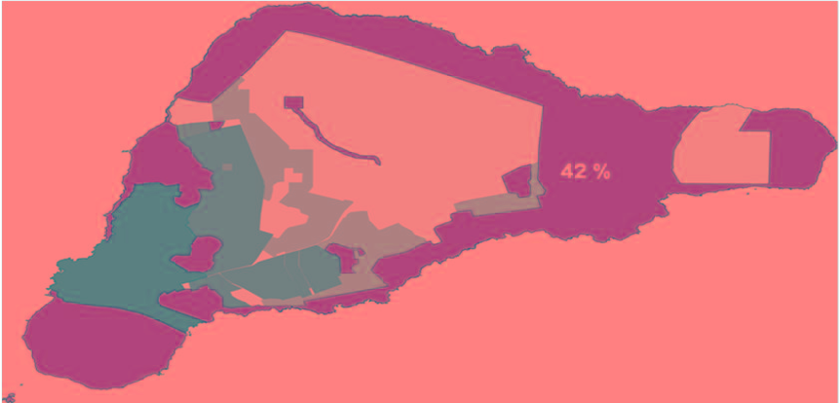
Fuente: “Presentación Ocupación Territorial” - Hetereki Hucke Ainsa.
SITUACIÓN ACTUAL PARQUE NACIONAL RAPA NUI
Rapa Nui posee una superficie de 16.600 hectáreas, de las cuales prácticamente 7.000 hectáreas se encuentran dentro de los actuales límites del PNRN, correspondiendo a un 42 % de la superficie total de la Isla. Si se compara esta superficie con el total del área urbanizada de Hanga Roa (aproximadamente 1.500 hectáreas con una población permanente estimada de 7.000 habitantes), se puede observar la importancia territorial que presenta el PNRN para la vida que se desarrolla en la ínsula y la gran responsabilidad que significa administrarlo. Además, dentro de sus límites se encuentran más de 25.000 vestigios arqueológicos distribuidos en los diferentes sectores que lo componen. La mayoría de los sitios arqueológicos ubicados dentro de su superficie se encuentran en estado de práctico abandono, enfocándose el trabajo de CONAF principalmente en la Aldea Ceremonial de Orongo, el volcán Rano Raraku y algunos sitios de alta visitación como Anakena, Tahai y Ahu Tongariki.
Pág. 11
El presente análisis busca describir las condiciones actuales del PNRN, desde la perspectiva de su administración y funcionamiento, de su financiamiento, del manejo de los recursos arqueológicos, de su relación con el Pueblo Rapa Nui, y de la infraestructura y el desarrollo de la actividad turística.
Para su elaboración se ha tenido a la vista la Propuesta GOSPAN para el PNRN de CONAF, la Memoria 2013 de la Oficina Provincial de CONAF, una serie de datos complementarios solicitados a CONAF, así como una ronda de entrevistas con miembros de la comunidad, en especial con personal e instituciones relacionadas al funcionamiento del PNRN, como CONAF, SERNATUR, MAPSE, STP - CMN, Bienes Nacionales e Ilustre Municipalidad de Isla de Pascua entre otros.
ADMINISTRACIÓN Y FUNCIONAMIENTO
La administración del PNRN es ejercida por CONAF desde el año 1973. Desde entonces, se ha implementado el mismo sistema de administración de los otros Parques Nacionales del país, el cual no responde al especial nivel de cuidado y mantención que se requiere para el manejo efectivo de los más de 25.000 recursos arqueológicos que se encuentran dentro de sus límites, y el control real de los miles de visitantes que llegan año a año
Figura N°2: Actual organigrama del PNRN
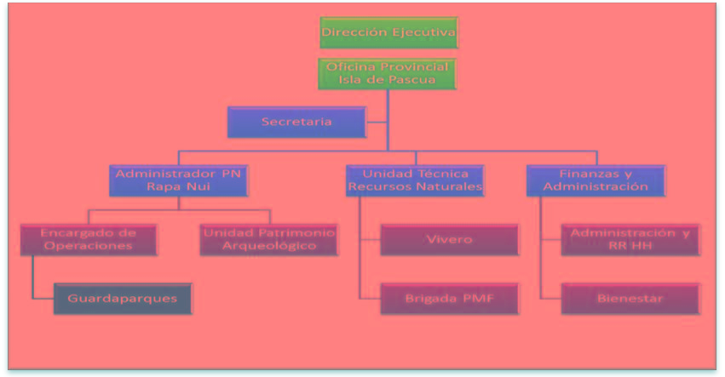Fuente: CONAF Pág.12
atraídos por la magia de los Moai. La Oficina Provincial de CONAF Isla de Pascua está a cargo de una Jefa Provincial, y bajo su mando se estructura en tres departamentos para el cumplimiento de sus funciones en la Isla, que junto con la administración del PNRN implica el manejo forestal y la prevención y combate de incendios forestales.
El principal departamento es el de Administración del PNRN, encargado de las operaciones que se realizan dentro de sus límites, cuenta dentro de su dotación permanente con 15 guardaparques, y considera la Unidad Técnica Arqueológica integrada solamente por una profesional del área. El segundo departamento es el de Recursos Naturales, encargado del vivero y de la Brigada de Incendios Forestales. Finalmente se encuentra el departamento de Administración y Finanzas, encargado del manejo de la contabilidad y el bienestar de los recursos humanos.
En cuanto a su dotación, CONAF divide a sus trabajadores en jornales permanentes y jornales transitorios. De un total de 46 trabajadores que prestan funciones para CONAF, 24 son permanentes (asimilable a una contrata del Estatuto Administrativo) y 22 son transitorios (asimilable a Honorarios a suma alzada). Es necesario mencionar que el 93% de los funcionarios de CONAF pertenece al Pueblo Rapa Nui (incluyendo a la Jefa Provincial y los Jefes de Departamentos), y si bien cumplen una destacada labor, la precaria estructura administrativa de CONAF impide que puedan cumplir a cabalidad con la misión de cuidado y resguardo del PNRN. El Departamento de Administración del PNRN cuenta solamente con 15 guardaparques, es decir un guardaparque por cada 466 hectáreas, numero absolutamente insuficiente para las características del PNRN. En cuanto a la Unidad Técnica Arqueológica, considera una sola profesional, lo que da cuenta de la poca capacidad de gestión de los recursos arqueológicos y patrimoniales producto de la carencia de recursos humanos, y la falta de especialización del actual.
Figura N°3: Gastos en Personal del PNRN

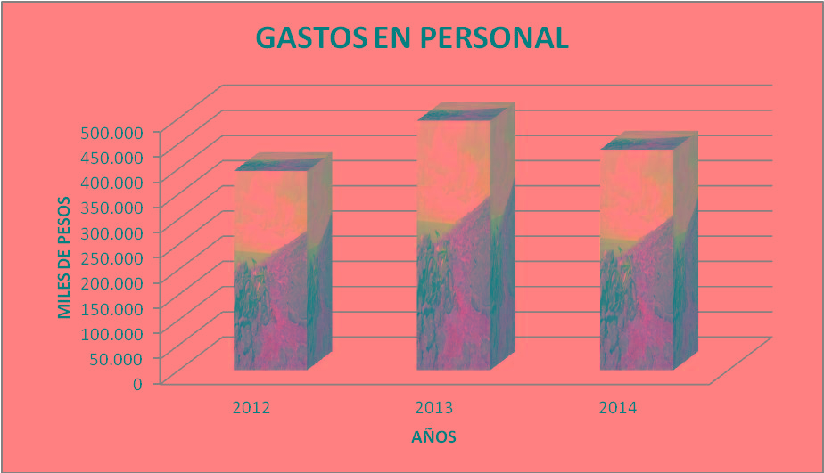 Fuente: Realización propia en base a CONAF Pág.13…
…… RECURSOS ARQUEOLOGICOS Y PATRIMONIALES
La deficiente administración, cuidado y manejo de los vestigios arqueológicos existentes, y la falta de una propuesta integral para la conservación de éstos en el contexto de la administración del PNRN, es el principal fundamento del sostenido rechazo por parte de la comunidad Rapa Nui a las labores desarrolladas por CONAF durante las últimas 3 décadas en la Isla. Basta simplemente recorrer los distintos sectores habilitados para la visitación para constatar que la gran mayoría de los vestigios arqueológicos se encuentran en práctico abandono y en proceso de deterioro continuo, dando cuenta de la escasa mantención, y la carencia de resguardo permanente y efectivo por parte de CONAF. Junto con ello, hay miles de otros sitios, incluyendo ahu y moai, que se encuentran fuera de los sitios de visitación, los cuales ni siquiera cuentan con protección o demarcación.
Para cumplir con sus objetivos, CONAF divide su funcionamiento en dos programas, Administración del PNRN y Recursos Naturales, los que a su vez se dividen en subprogramas. Ninguno de los seis subprogramas de Administración del PNRN tiene algún factor arqueológico, orientándose principalmente en los Recursos Naturales.
La falta de sintonía con la necesidad urgente de salvataje, resguardo y puesta en valor del patrimonio arqueológico se manifiesta en la Propuesta GOSPAN elaborada por CONAF, la cual dedica solamente dos páginas a la conservación de vestigios arqueológicos, siendo que constituye el recurso más preciado de la cultura Rapa Nui, y la principal razón por la que más de 90 mil visitantes llegan a la Isla cada año.
El resguardo permanente del sitio arqueológico y control efectivo de la visitación turística se verifican únicamente en la Aldea Cere-monial de Orongo y en el sector de la cantera en Rano Raraku, los cuales son los únicos sectores donde se controla el ticket de ingreso al PNRN. Salvo Anakena y Tahai, el resto de los sitios habilitados para la visitación turística carecen de un guardaparque permanente, encontrándose los vestigios arqueológicos sin efectivo cuidado al momento de la visitación, y muchos de ellos con evidente falta de mantención.

Si bien se ha avanzado en la renovación de la señal ética de los sitos habilitados (con recursos del Fondo de Reinversión), la demarcación de seguridad está en mal estado o simplemente no existe, generando que los turistas no tengan claridad del sector por donde deben transitar. Pág.17
Tabla N°1: Sitios arqueológicos PNRN
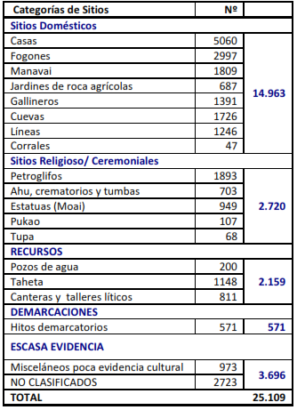
Fuente: CONAF
La gran mayoría de los vestigios arqueológicos del PNRN se encuentra fuera de los sitios de visitación, y en cuanto a ellos el resguardo es absolutamente nulo, no existe demarcación ni señal ética, careciendo actualmente de un plan efectivo para su salvataje y manejo de forma integral.
Dentro de estos vestigios encontramos 571 pipi horeko (hitos de demarcación) 5 mil casas, casi 3 mil fogones, 1.809 manavai (estructuras circulares de piedra para la agricultura), 1.391 gallineros, 1.893 petroglifos, entre otros. El cuadro adjunto consigna el número de vestigios arqueológicos catastrados oficialmente, de acuerdo a la información proporcionada por CONAF, los cuales han sido categorizados de acuerdo a su función original.
Cada categoría de sitios requieren de estudios, programas y acciones específicas, de forma de obtener su mantención y protección en forma urgente y permanente.
En relación a la restauración de Moai en altares ceremoniales Ahu, es necesario consignar que ninguna de las plataformas restauradas han sigo gestionadas o ejecutadas por CONAF. Desde las obras que permitieron recuperar el Ahu Tongariki a mediados de la década de 1990 (financiado principalmente con capitales japoneses), no se verifica una planificación integrada al respecto por parte de CONAF. Tampoco se han restaurado otro tipo de sitios, en particular los domésticos, encontrándose todas las aldeas existentes en estado de total desamparo a la acción de animales, visitantes y factores climáticos y vegetales que causan erosión.
TURISMO E INFRAESTRUCTURA
Durante el año 2013, el PNRN recibió 58.490 visitantes que adquirieron su entrada, convirtiéndose indudablemente en el motor del mercado turístico de la Isla. A pesar de poseer casi 7.000 hectáreas y más de 25.000 sitios arqueológicos, CONAF cuenta solo con 25 sitios oficiales habilitados para la visitación dentro del PNRN, la mayoría de los cuales tiene acceso vehicular, siendo este el medio de transporte priorizado en la visión y desarrollo del Parque por parte de la actual administración.
Considerando que el actual Plan de Manejo data de 1997, y que la actividad turística de la Isla ha crecido exponencialmente en los últimos años, la mayoría de los tour operadores ofrece servicios en sectores que no están habilitados oficialmente, incluyendo cabalgatas, caminatas, y otras actividades. Con la reciente señalización de Ava A Ranga Uka y Ara O Te Moai, el PNRN cuenta con solo tres senderos de trekking habilitados (Incluida la Ruta Patrimonial Ara o te Ao), lo que se traduce en que un gran número de turistas realice caminatas y cabalgatas fuera de los sectores oficiales de visitación, los cuales carecen del control de guardaparques, de señalética, y de medidas de seguridad para el resguardo de los sitios arqueológicos, situación que se verifica mayormente en la Península de Poike y en la Costa Nor-oeste (Sector Hanga O Teo).
En cuanto a la infraestructura para recibir visitantes en los sectores oficiales, la mayoría de los sitios cuenta con precarias condiciones de habilitación, sin embargo se debe destacar la reciente construcción del Centro de Visitantes en Orongo, y la construcción de nuevas instalaciones en Anakena y Rano Raraku; que si bien no cumplen los estándares apropiados, si son un avance en la materia.
Es necesario considerar que el PNRN no posee pagina web propia, constatándose solamente una sección dedicada a la “Unidad Rapa Nui” dentro de la web oficial de
Pág.19

CONAF. A pesar de las especiales características del PNRN que lo diferencian notablemente del resto de Áreas Silvestres Protegidas en administración de CONAF, la presencia web se limita a señalar información general, sin precisar y desarrollar las riquezas arqueológicas presentes en el PNRN, siguiendo el mismo patrón del resto de Parques Nacionales. Por lo cual, no se pone en valor la particularidad arqueológica y cultural de esta unidad.

PUEBLO RAPA NUI
La administración del PNRN por parte de CONAF ha generado desde la década de 1970 un sostenido rechazo de la comunidad Rapa Nui, entendiendo que la gestión del patrimonio cultural y arqueológico, junto con el control territorial efectivo está en manos de una institución estatal ajena al Pueblo Rapa Nui. Desde entonces, distintas organizaciones y representantes Rapa Nui han solicitado al Estado la entrega de los terrenos del PNRN, tanto en el foro de CODEIPA como en otras instancias oficiales, argumentando el derecho que la ley y los tratados internacionales suscritos por Chile les reconocen. En este sentido es pertinente consignar que el Convenio 169 de la OIT, en su Artículo 15, numeral 1, establece que deberán reconocerse “Los derechos de los pueblos interesados a los recursos naturales existentes en sus tierras deberán protegerse especialmente. Estos derechos comprenden el derecho de esos pueblos a participar en la utilización, administración y conservación de dichos recursos”.
El resguardo de la “tierra”, los sitios patrimoniales, el recurso arqueológico y la biodiversidad de la Isla que el PNRN realmente realiza, no está considerada en la imagen colectiva de la comunidad como un beneficio para la Isla. Por el contrario, , el PNRN es sinónimo de CONAF y de Estado, y es entendido como la perpetuación del sistema de administración de las tierras Rapa Nui por entes ajenos a la Isla, proceso iniciado por Dutrou Bornier en 1870, y continuado por la Compañía Explotadora de Isla de Pascua en la primera mitad del Siglo XX, y por la Armada de Chile en las décadas de 1950 y 1960, razón por la que CONAF está muy lejos de ser considerado como un ente local, participativo, respetado y que resguarde efectivamente el patrimonio natural y cultural de Rapa Nui. Lamentablemente, esta percepción generalizada impide que los planes, procesos y proyectos del PNRN puedan ser desarrollados con el debido apoyo por parte de la comunidad; y en muchos casos, genera mayores problemas que soluciones.
La imposibilidad de poder gestionar de forma colectiva, y de acuerdo a la idiosincrasia polinésica, la propiedad y el uso de la tierra, sumado a la consolidación del sistema de propiedad individual instaurado por la Armada de Chile desde la década de 1920, han desembocado en una serie de ocupaciones irregulares por parte de miembros del Pueblo Rapa Nui, en las cuales la mayoría de las veces se materializan a título individual. Bajo esta línea, en los últimos años, han proliferado las ocupaciones irregulares al interior del PNRN, las cuales son amparadas socialmente bajo el fundamento de “recuperación de tierras”, lo que finalmente conlleva en la pérdida del “uso comunitario” de dichos sectores en desmedro de la totalidad de la comunidad.
Actualmente, y de acuerdo a la información proporcionada por CONAF, existen 154 ocupaciones irregulares al interior del PNRN, con una superficie total de 600,29 hectáreas afectadas, lo que implica al 8,26% de la superficie actual del PNRN. En esta categoría se consideran predios cercados o no, con uso en forma permanente o estacional para residencia, agricultura, cierre de sus animales, comercio, instalaciones de equipamiento y actividad turística. La intervención sobre el terreno y patrimonio puede ser o no destructivas. Importante señalar que en 31 de los predios se verifican viviendas, las que si bien en su mayoría son de material ligero, son una preocupante señal de la extensión de la intención de “propiedad individual” dentro de los terrenos del PNRN. Pág.20
Tabla N°2: Ocupaciones Individuales del PNRN - TOTAL PNRN 7.263,94 Fuente: CONAF
TIPO OCUPACION |  | FRECUENCIA |  | AREA |  | HAS |  | % | %PNRN
COMERCIO |  | 1,00 |  | 758,87 |  | 0,08 |  | 0,01 | 0,00
EXTRACCION RECURSOS 1,00 6.554,97 0,66 0,11 0,01
PESCA Y RECOLECCION |  | 13,00 |  | 9.903,59 |  | 0,99 |  | 0,16 | 0,01
SERVICIOS BASICOS 8,00 21.813,33 2,18 0,36 0,03
OTRO |  | 1,00 |  | 64.204,28 |  | 6,42 |  | 1,07 |  | 0,09
VIVIENDA 31,00 923.926,71 92,39 15,39 1,27
SIN USO | 19,00 |  | 988.803,85 |  |  | 98,88 | 16,47 |  | 1,36
GANADERO 15,00 1.485.196,43 148,52 24,74 2,04
AGRICOLA  TOTAL |  | 65,00  80,00 |  | 2.501.807,05  3.987.003,48 |  | 250,18  398,70 |  | 41,68  100,00 |  | 3,44  5,49

Como podemos observar en el cuadro anterior, se destacan los distintos tipos de uso que particulares le dan a las 600 hectáreas ocupadas de forma irregular y a título individual. Junto con ello, existen 19 paños de gran extensión que son destinados a la actividad ganadera y tránsito animal, sumando un total de 3.812 hectáreas, configurándose en esta categoría la mayor parte de las ocupaciones informadas por CONAF dentro del PNRN. Esta actividad sobre el territorio erosiona altamente el patrimonio natural y algunos sitios arqueológicos. Esta forma de desarrollar la actividad ganadera, a gran escala y ocupando la mayor parte del sector rural, es la herencia indeseada de la crianza y pastoreo ovino que se verifico por casi 100 años por parte de capitales e intereses extranjeros.
Afortunadamente la situación de las ocupaciones irregulares y malestar social que no comprende el Parque como un patrimonio colectivo, podría ser revertida si el PNRN estuviera a cargo de un ente local, que pudiera representar el sentir de la comunidad en su conjunto, más que en el interés personal de unos pocos. Es por ello, que la propuesta Ma’u Henua es vista con muy buenos ojos; y podría ser el inicio de una nueva visión y relación del Pueblo Rapa Nui con su Isla, su Parque Nacional, y principalmente con el Estado.
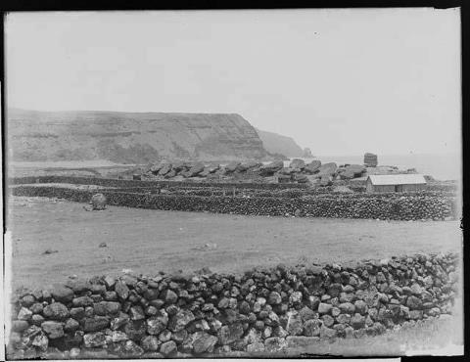
Ahu Tongariki en la década del 60, ocupado como corral ovejero por la Compañía Explotadora de Isla de Pascua.
PROPUESTA DE NUEVA ADMINISTRACIÓN DEL PARQUE NACIONAL RAPA NUI
Esta propuesta nace de la necesidad de vincular la comunidad Rapa Nui con su territorio ancestral y su cultura, en el marco del proceso de rescate de la identidad cultural del Pueblo Rapa Nui, lo cual es un anhelo de los distintos sectores, organizaciones y personas que lo componen. Mediante la implementación de Ma’u Henua, se proponen tres cambios principales:
El primero se refiere a la creación por ley de una Corporación de Derecho Público destinada a la administración del PNRN, la cual será dirigida por miembros del Pueblo Rapa Nui, contando con la asesoría técnica y estratégica de diversas instituciones del Estado, con el fin de preservar y restaurar los vestigios arqueológicos de la cultura Rapa Nui, minimizando la evasión del pago de entrada, fomentando la diversificación de la oferta turística con el fin de prolongar la estadía de los visitantes y atraer nuevos perfiles de turistas que no estarían llegando hoy en día a la Isla. Además de crear un sistema de retroalimentación y financiamiento más eficaz.
El segundo cambio que generará este proyecto es la reestructuración del PNRN, aplicando reingeniería de procesos y roles, con el fin de permitir una mayor dotación de personal que permita mejorar la eficiencia en la administración del Parque, así como incluir nuevos departamentos que no existen en la actualidad pero que son necesarios para el correcto funcionamiento de un área arqueológica con estas características.
El tercer cambio que propone este proyecto, es la modificación del de financiamiento del Parque para que sea más flexible y que permita reinvertir los recursos generados por el Área Protegida en el mismo Parque y en un fondo social para el apoyo al desarrollo del pueblo Rapa Nui, entendiendo al PNRN como motor de la economía de la Isla.

Pág. 23

Para la materialización de la nueva administración del PNRN, la propuesta Ma’u Henua considera un proceso estructurado en tres etapas de desarrollo sucesivo, lo que busca generar y potenciar las capacidades de gestión necesarias para enfrentar este desafío, que comienza con una gobernanza compartida del PNRN entre CONAF y el Pueblo Rapa Nui, y concluye con la gestión total del PNRN por parte de la comunidad, contando con el apoyo y asesoría permanente de las Instituciones del Estado.
Para la implementación del Propuesta Ma’u Henua y sus tres etapas, primeramente se debe realizar un proceso de consulta indígena al Pueblo Rapa Nui, de acuerdo a lo señalado en el Convenio 169 de O.I.T., con el objeto que la totalidad de la comunidad pueda participar de la presente elaboración, emitiendo sus opiniones y correcciones al proceso. Dicho proceso participativo debe realizarse y concluirse durante el segundo semestre del año 2015, para de esta forma, y en la medida que la propuesta Ma’u Henua sea respaldada por la comunidad Rapa Nui, sus etapas puedan comenzar a implementarse desde Enero del 2016.
El proceso de Consulta Indígena de la propuesta Ma’u Henua debe ser vinculante, debiendo orientarse a la participación de la totalidad de los miembros del Pueblo Rapa Nui, debiendo tener una duración que permita el efectivo debate y validación social de la propuesta.
Respecto a la forma de consulta, en cuanto a los temas generales debe ser plebiscitaria (por ejemplo “¿Está de acuerdo con la implementación de Ma’u Henua?”), sin embargo existen ciertos temas específicos que debiesen consultarse como alternativas. Dentro de estos temas específicos, el más importante dice relación con la configuración del Directorio de la nueva Corporación y la forma en que el Pueblo Rapa Nui será representado en dicho órgano. Ante esto, la idea es que los participantes se pronuncien no solo sobre la fórmula propuesta, sino también sobre otras alternativas que pudiesen emanar de la etapa de discusión del proceso de consulta.
Pág. 24

Pág. 30
PUEBLO RAPA NUI
Transcurrido un siglo desde la casi extinción de la civilización ancestral, el Pueblo Rapa Nui logró recuperarse demográficamente, iniciando un paulatino proceso de rescate de su identidad cultural durante la segunda mitad del Siglo XX, proceso que conlleva la necesidad de recuperar el vinculo con los originales territorios. Si bien desde la década de 1970 que el Consejo de Ancianos y otras organizaciones Rapa Nui han solicitado al Estado la restitución de los territorios ancestrales, los sucesivos Gobiernos han abordado el reclamo implementando procesos de entrega de pequeñas parcelas rurales de propiedad individual a las diferentes familias Rapa Nui. Esta política ha privado al Pueblo Rapa Nui de la posibilidad de gestionar y desarrollar su territorio de forma colectiva.
Con la presente propuesta, se busca reconocer y garantizar el derecho del Pueblo Rapa Nui al uso del territorio, implementando y promoviendo sistemas de uso comunitario, especialmente en el desarrollo de actividades agrícolas, ganaderas, culturales y deportivas. La forma y las condiciones del desarrollo de dichas actividades deberá ser objeto del Proceso de Consulta.
Con la incorporación del Fundo Vaitea a los terrenos que administrará la Corporación, existirá una alta disponibilidad de tierra fértil, lo que permitirán el desarrollo de la agricultura, tanto tradicional como contemporánea, proponiéndose una orientación colectiva que permita el trabajo en conjunto, sin descartar convenios que permitan la exportación de los productos.
Se deberán fomentar además el desarrollo de actividades que rescaten el conocimiento tradicional y el vínculo con los territorios ancestrales. En esta línea, se propone la demarcación de los diferentes clanes, permitiendo generar y rescatar la identificación de los descendientes con sus respectivos sectores (mata).
La ganadería también debe ser abordada, debiendo generarse un plan de manejo que permita la sustentabilidad de la actividad y el debido resguardo de los recursos arqueológicos y patrimoniales. La ganadería equina se rentabilizará con el desarrollo y enfoque del parque hacia la visitación del PNRN mediante senderos y rutas, situación que beneficiará el desarrollo de un plan de manejo en conjunto con la comunidad ganadera.
Para el desarrollo de estas actividades, se deberán elaborar estudios de uso de suelo (y actualizar los existentes), que aseguren el debido resguardo de los vestigios arqueológicos, posibilitando el vínculo real y efectivo de la comunidad Rapa Nui con su territorio y consolidando el Paisaje Cultural que catapultó al PNRN a la categoría de Patrimonio de la Humanidad de UNESCO.
El Estado, mediante sus instituciones respectivas, deberá apoyar, promover, incentivar y ayudar a financiar el desarrollo de las actividades e iniciativas de la comunidad Rapa Nui dentro del PNRN, en especial aquellas de índole colectiva. De esta forma, se posibilitará la consolidación del proceso de rescate de la identidad cultural Maohi Rapa Nui.
En cuanto a la forma de producción colectiva enmarcada dentro del contexto del PNRN, la ley le permitirá a la Corporación los convenios con cooperativas de agricultores, ganaderos y pescadores del Pueblo Rapa Nui para la utilización de los sectores que se habiliten de acuerdo a los estudios de suelo. Las cooperativas de agricultores durante la década de 1960 constituyen la última experiencia real de utilización y producción colectiva en la historia reciente del Pueblo Rapa Nui, habiendo reunido a más de 300 personas. Se propone reimpulsar la actividad en esa dirección, a efecto de consolidar la visión de “patrimonio comunitario” que le corresponde al PNRN.

